主要功能的程序高层设计
1.开发平台
开发平台：使用PhoneGap，HTML5等；
操作系统：Android系统；
运行环境：Android2.3 环境以上的手机，及兼容HTML5标准的浏览器；
3.用户使用流程图
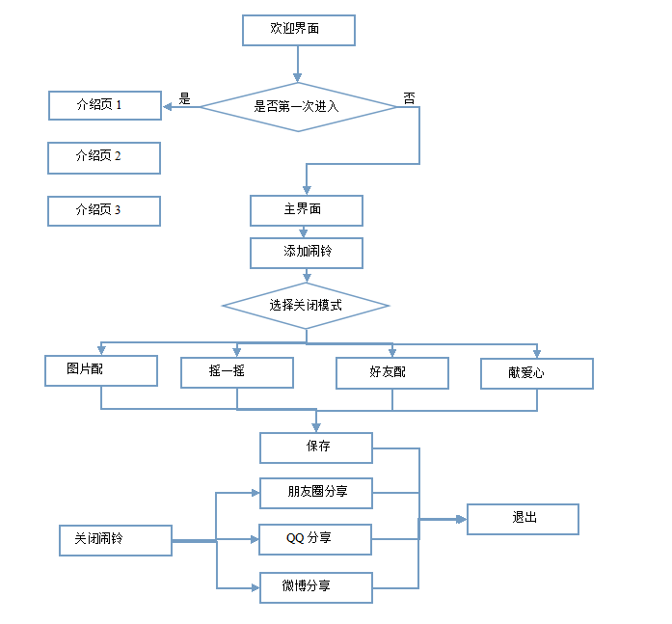

4.功能模块的核心描述

功能模块 | 功能 | 功能描述 | 优先级
闹零 | 每日风格 | 每天变换不同的起床风格。 | 高
闹零 | 自我战绩记录 | 为用户每天的起床做记录，并做出每段时间的统计图样。 | 中
闹零 | 晒战绩 | 在各大社交平台上，晒出每日起床战绩，不论能否准时起床。 | 中

功能模块 | 前提 | 功能描述 | 优先级
图片配 | 拍两张照片 | 只有拍两张几乎一模一样的照片，闹铃才会停止。 | 高

功能模块 | 前提 | 功能描述 | 优先级
摇一摇 | 摇手机的次数和频率 | 通过摇手机的次数和频率，即可关闭闹铃 | 中

功能模块 | 功能 | 功能描述 | 优先级
好友配 | 好友动态 | 晒朋友起床战绩，相互比较，相互鼓励。 | 高
好友配 | 好友列表 | 晒朋友起床战绩，相互比较，相互鼓励。 | 高

功能模块 | 功能 | 功能描述 | 优先级
献爱心 | 支付一定的起床押金作为慈善预付金。 | 在起床失败后，押金作为违约金支付给慈善机构。 | 中

5.主要功能实现的技术支持
1.使用PhoneGap框架中Camera API调用设备摄像头采集照片后，将照片保存至本地，然后调用图像相似度算法计算照片与指定图片的相像程度，实现图片配功能。
2.使用PhoneGap框架中Accelerometer API调用设备屏幕的手势感应器，获取设备x（屏幕水平方向）、y（垂直屏幕水平方向）、z（垂直屏幕平面方向）三个方向的加速度信息。根据加速度信息，计算出用户摇动手机次数与频率，实现摇一摇功能。
3.利用使用QQ、微信、新浪微博、腾讯微博等主流社交平台提供OAuth接口，实现用户登录、关注、分享、获得用户资料、获取好友列表等功能。
4.调用PhoneGap框架中微信支付或支付宝的接口实现支付功能。

